猴有錢 | 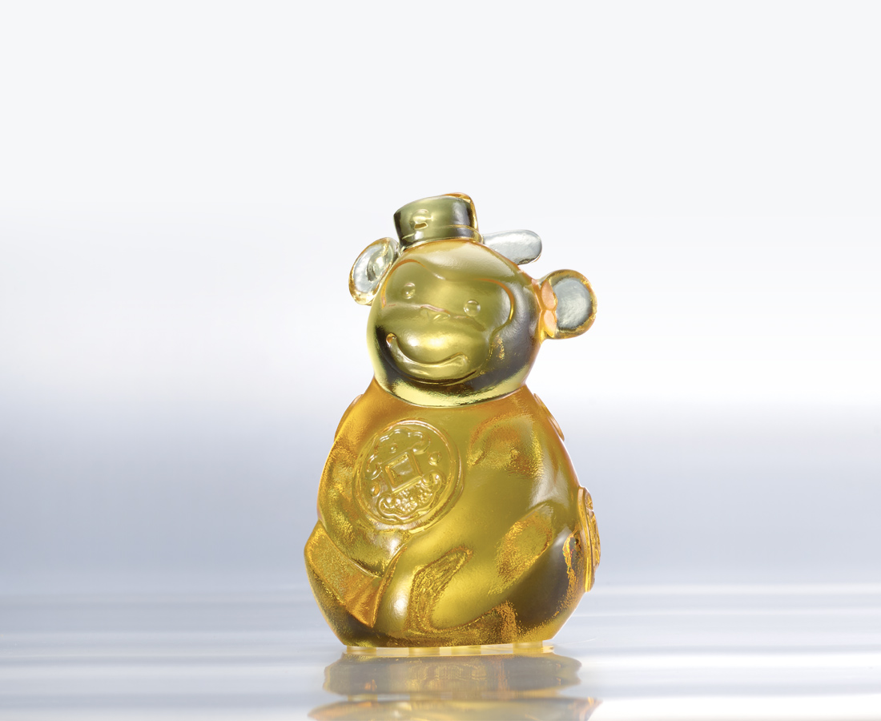
喜孜孜 和氣團團
雄糾糾 名揚四海
抖擻精神 圓融如意
封侯拜相 無往不利
Fortune Monkey
Cute monkey holds gold ingots and copper coins in arm; it’s funny, cute style is like sending a full of wealth.

編號 | 1103614 | No | 1103614
名稱 | 猴有錢 | Name | Fortune Monkey
顏色 | 金 | Color | golden
尺寸 | 7.4 * 6.7 * 10.4 | Size | 7.4 * 6.7 * 10.4
重量 | 0.58 | Weight | 0.58
限量 | X | Limited Edition | X
售價 | NT$ 3880 | Price | NT$ 3880
 | RMB$ 860 |  | RMB$ 860

